附件4
秀山县儿童口腔疾病综合干预项目登记表
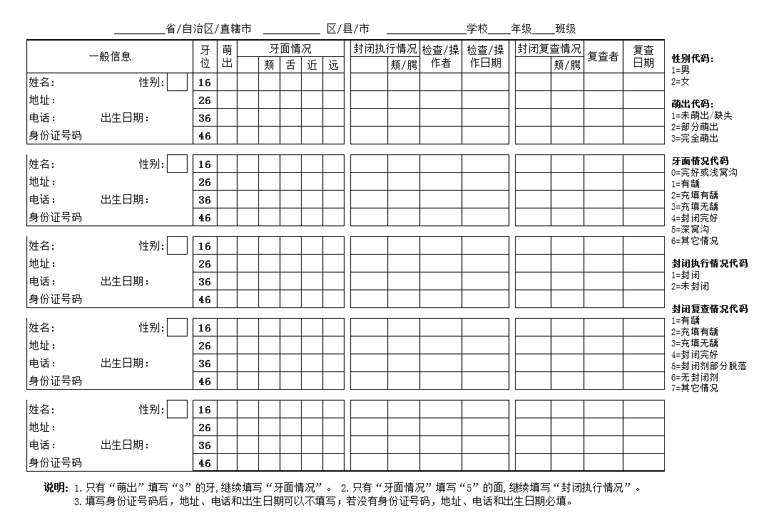

代码说明
萌出代码：
1=未萌出/缺失 牙冠在口腔中不可见；
2=部分萌出 牙冠在口腔中可见,但合面仍有部分牙龈覆盖；
3=完全萌出 牙合面完全暴露,没有牙龈覆盖。
牙面情况代码：
0=完好或浅窝沟 没有龋坏，没有充填体，窝沟浅，无需封闭；
1=有龋 有龋坏，不包括可疑龋；
2=充填有龋 有充填体，同时有龋坏；
3=充填无龋 有充填体，无任何部位龋坏；
4=封闭完好 所有窝沟封闭完好；
5=深窝沟 牙面有深窝沟，而且没有封闭或者封闭不完全；
6=其他情况 前面5项中没有包括的所有其他情况。
注：(1)只检查各个牙面是否有龋、充填体、窝沟封闭和窝沟深浅情况，其他情况不作检查；
(2)如果牙面有龋或者充填体，则不再记录窝沟封闭和窝沟深浅情况。
填表说明
- 颊/腭：封闭执行情况和封闭复查情况中的“颊/腭”，在16和26表示“腭沟”，在36和46表示“颊沟”。
- 检查/操作者：填写执行窝沟封闭的操作者，如果该牙只检查，没进行窝沟封闭，则填写检查者。检查/操作日期的填写也按照同样的原则处理。
- 按照要求应该填写的必须填写，不能空格。
- 复查：只检查已经封闭过的牙面，没有封闭过的牙面不查。
封闭执行情况代码：
1=封闭 实施了窝沟封闭；
2=未封闭 因为各种原因没有进行窝沟封闭。
封闭复查情况代码：
1=有龋 有龋坏，不包括可疑龋；包括封闭剂完整、部分脱落、
全部脱落同时伴有龋的情况；
2=充填有龋 有充填体，同时有龋坏；
3=充填无龋 有充填体，无任何部位龋坏；
4=封闭完好 牙面窝沟封闭完好；
5=封闭剂部分脱落 牙面窝沟有部分封闭剂；
6=无封闭剂 牙面窝沟没有封闭剂；
7=其他情况 前面6项中没有包括的所有其他情况。
注:(1)只检查各个牙面是否有龋、充填体和窝沟的封闭情况，其他情况不作检查；
(2)如果牙面有龋或者充填体，则不再记录窝沟封闭情况。

